Rapport de la séance 5

9 janvier 2024 + Vacances de Décembre

Objectif de séance :

* Effectuer du code pour le déplacement du robot dans l’entrepôt

Ce rapport contient également les avancées réalisées durant les 2 semaines de vacances.

Tout d’abord, j’ai pris un support pour le sol de l’entrepôt afin de conserver la forme à l’identique pendant un certain temps avant de considérer un potentiel agrandissement.

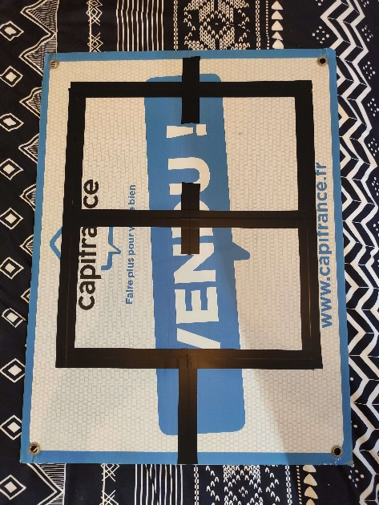Une rapide présentation de celui-ci permettra de mieux comprendre le fonctionnement du système de compréhension de l’entrepôt par le robot.

La croix la plus en haut est l’étagère B. 🡪

Celle du milieu, l’étagère A. 🡪

Enfin, le T qui descend jusqu’au bord du support est l’Accueil. 🡪

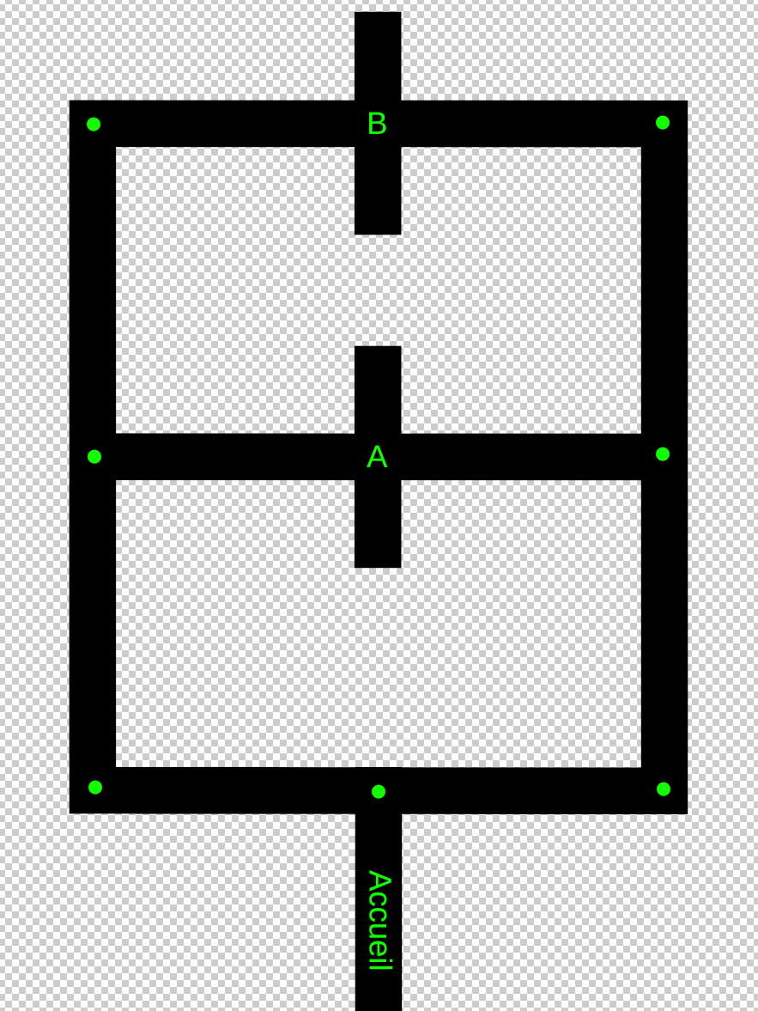

Place à l’explication du système de cartographie, sachant que le robot par toujours de l’Accueil.

Tout d’abord, de manière générale, le robot suit la ligne, à l’exception du moment où les capteurs aux extrémités de la bande de capteurs IR (le capteur 1 et 5), lorsqu’ils sont activés, ils incrémentent de 1 une variable nommée “step”. Ainsi, ces 2 capteurs sont, l’un ou l’autre, activés sur les points verts de cette image, ainsi que les étagères A et B.

De plus, il existe 2 listes : “go_A” et “go_B” qui contiennent des char qui indiquent les bons déplacements à faire afin de se rendre à l’étagère souhaitée, puis de retourner à l’Accueil.

Ainsi, à chaque croisement, le step s’incrémente, et le robot prend la décision du chemin à prendre.

Par exemple, pour aller sur l’étagère A, le robot fait : Gauche – Droite – Droite

Puis revenir à l’Accueil : Droite – Droite – Gauche

Or, les char ‘L’ et ‘R’ renvoie à l’activation de fonctions qui permettent de tourner à gauche (Left) ou à droite (Right).

Il existe aussi le char ’S’ pour avancer tout droit (Straight), utilisé par exemple pour aller jusqu’à l’étagère B.

Ce système rend modulable très facilement l’entrepôt, si l’on a besoin de l’agrandir, comme pour le cas où nous devrons y faire circuler d’autres robots. En effet, 2 étagères ne seront pas suffisantes.

En outre, il existe 2 autres char qui pour l’instant ne fonctionne pas.

‘C’ pour Colis, qui se trouve dans la liste au niveau des étagères A et B, et a pour objectif d’appeler la fonction qui fait bouger les servomoteurs afin de déposer ou prendre un colis.

‘A’ pour Accueil, fait réaliser au robot une rotation de 180° afin d’être bien orienté pour un futur appel de déplacement.

De plus, une fonction “true_intersection”, permet de vérifier que l’on reste 100ms sur du noir, pour éviter que le “step” s’incrémente par erreur, à cause d’une zone trop ombragée par exemple.